Московский Государственный строительный университет

**Кафедра технологии строительного производства**

Опалубочные системы для устройства монолитных железобетонных стен, колонн и перекрытий

**Каталоги основных элементов, характерные приемы сборки опалубки**

(по рекламным материалам фирм DOKA, MEVA, ISCHEBECK)

Москва, 2000

**Составители:**

канд. техн. наук, доцент Комиссаров С.В.

канд. техн. наук, доцент Ремейко О.А.

Оглавление:

ВВЕДЕНИЕ 3

1. Основные конструктивные элементы опалубочных систем и характерные приемы их сборки 4

1.1. Опалубки для вертикальных монолитных конструкций 4

1.2. Характерные элементы и конструктивные решения опалубочных систем для устройства монолитных железобетонных перекрытий 16

2. Каталоги основных элементов опалубочных систем 23

2.1. Каталог основных конструктивных элементов опалубки FRAMECO 23

2.2 Каталог основных конструктивных элементов опалубки FRAMAX 29

2.3. Каталог основных элементов опалубки STAR TEC 38

2.4. Каталог основных элементов опалубки dokaflex 45

2.5. Каталог основных элементов опалубки TITAN HV 50

3. Основные принципы выбора комплекта опалубки для монолитного домостроения 55

3.1. Общие положения 55

3.2. Заданный темп возведения монолитных конструкций 55

3.3. Размеры принятой захватки 56

3.4. Время выдерживания бетона в опалубке 57

3.5. Дополнительные технологические и инженерные мероприятия для ускорения оборачиваемости опалубки 59

3.6. Учет необходимого запаса элементов опалубки 61

3.7. Выводы 61

4. Технологическое проектирование опалубочных работ 62

4.1. Составление опалубочных чертежей и спецификаций 62

4.2. Расчеты опалубки [Выписка из СНиП 3.03.01-87 р. 2 «Опалубочные работы»] 66

4.3. Установка и приемка опалубки, распалубливание [Выписка из СНиП 3.03.01-87 р. 2 «Опалубочные работы»] 68

# ВВЕДЕНИЕ

В предлагаемом справочно-методическом пособии рассматриваются распространенные в нашей стране и за рубежом опалубочные системы FRAMAX, FRAMECO фирмы DOKA (Австрия), STAR TEC фирмы MEVA (Германия), применяемые для массового возведения вертикальных (стены, колонны) монолитных железобетонных конструкций и фундаментов, а также предназначенные для устройства монолитных перекрытий опалубочные системы TITAN HV фирмы ISCHEBECK (Германия) и DOKAFLEX фирмы DOKA (Австрия).

Пособие предназначено для использования в курсовом проектировании технологии возведения монолитных железобетонных конструкций студентами факультета ПГС в курсах "Технология строительных процессов " и "Технология возведения зданий и сооружений", а также при дипломном проектировании.

В первой главе пособия даны краткие сведения об основных конструктивных элементах рассматриваемых опалубочных систем и характерных приемах сборки опалубки, подготавливающие последующую работу с каталогами опалубок.

Вторая глава включает каталоги основных элементов каждой из указанных выше опалубочных систем (щиты, замки, угловые элементы, щиты-компенсаторы, распорки и укосины, накладные балки и т.п.) с указанием геометрических и прочих параметров, необходимых для нужд практического проектирования опалубочных чертежей.

В третьей главе рассмотрены основные принципы выбора комплекта опалубки при проектировании процессов возведения зданий с несущими монолитными железобетонными конструкциями: показано влияние требований организационного и технологического характера на выбор опалубки, приведены характерные решения и основные рекомендации.

В четвертой главе даются краткие указания по составлению опалубочных чертежей: последовательность действий при проектировании опалубки вертикальных и горизонтальных конструкций, характерный состав графической информации, перечень элементов, включаемых в спецификации опалубки при выполнении учебных работ. Там же приводится выборка основных действующих положений СНиП 3.03.01-87, касающихся проверочных расчетов опалубки и требований к качеству ее сборки.

# 1. Основные конструктивные элементы опалубочных систем и характерные приемы их сборки

## 1.1. Опалубки для вертикальных монолитных конструкций

Основу опалубочных систем для вертикальных монолитных железобетонных конструкций представляют наборы готовых **прямоугольных щитов** кратных размеров (рис. 1.1а). Отдельный щит состоит из палубы и рамы, в которых предусматривают отверстия и пазы для фиксации крепежных устройств и деталей. При изготовлении рам используют специальные прокатные окантовочные и крепежные профили из стали, алюминия или дерева. Рама щитов проектируется таким образом, чтобы обеспечивать необходимую прочность и жесткость щитов из плоскости под действием распорных усилий бетонной смеси в широком диапазоне изменения высоты стен и колонн. Модульность и кратность основных щитов позволяет собирать из них более крупные щиты - опалубочные панели различных размеров и конфигурации.

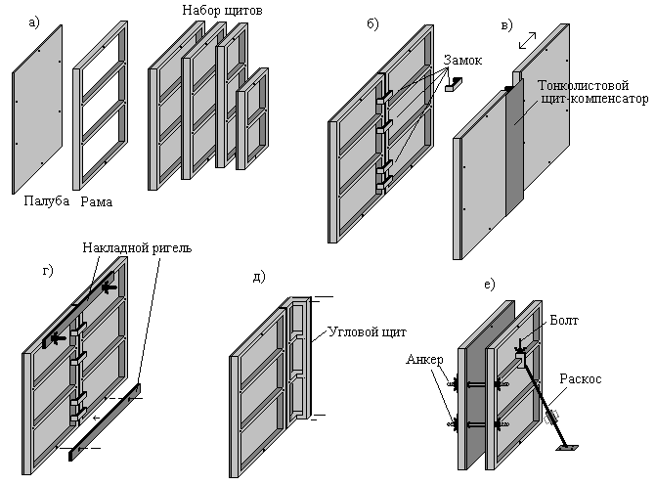

Рис. 1.1. Основные конструктивные элементы опалубочных систем для стен и колонн: а) - щиты опалубки; б) - объединение щитов с помощью замков; в) - щит-компенсатор для плавного изменения длины собираемой панели опалубки; г) - накладные ригели для увеличения жесткости из плоскости панелей опалубки; д) - угловой щит; е) - раскосы, болтовые и анкерные соединения

Другим важнейшим конструктивным элементом вертикальных опалубочных систем являются устройства для соединения щитов между собой - **замки** (рис.1.1б). Обычно изготовители опалубки разрабатывают один универсальный замок и несколько его дополнительных модификаций, обеспечивающих быстрое и надежное соединение щитов при сборке и разделение щитов при разборке опалубки. Чаще всего используются клиновые и байонетные замки, требующие при сборке и разборке только применения молотка. При этом клиновые замки могут устанавливаться в любом месте продольных и поперечных кромок щитов.

Конструкции щитов и замков запатентованы фирмами-изготовителями опалубок, как и все остальные составляющие элементы.

**Щиты-компенсаторы и компенсирующие прокладки** (рис. 1.1в) служат для плавного регулирования размеров собираемых опалубочных панелей. Устанавливаются между смежными щитами в собираемой панели. Компенсирующие прокладки чаще всего представляют собой отфугованные деревянные бруски, профиль и поперечные размеры которых соответствуют стыкуемым рамам щитов; могут либо изготавливаться на площадке, либо приобретаться у фирм-изготовителей опалубки.

Следующим характерным конструктивным элементом вертикальных опалубок являются разнообразные **накладные балки, ригели, шины** (рис. 1.1г), служащие целям повышения жесткости из плоскости собираемых из щитов панелей. Различные фирмы по разному решают их крепление к щитам, но как правило, они накладываются на ребра рамы смежных щитов и объединяются с ними с помощью разнообразных болтовых или клиновых соединений в местах установки щитов-компенсаторов или компенсирующих прокладок; применяются также для повышения жесткости собранных из отдельных щитов крупных панелей опалубки при транпортировке их краном и для общего усиления опалубки стен большой высоты.

Для обеспечения сборки щитов опалубки в углах служат специальные угловые элементы: **щиты внутренних прямых углов, шарнирные угловые щиты, уголки для крепления наружных щитов прямого угла** (рис. 1.1д).

**Раскосы** (рис.1.1е) служат для регулировки и крепления щитов и опалубочных панелей в вертикальном положении. Представляют собой инвентарные, достаточно сложные устройства. Обычно в составе опалубочной системы разрабатывают две-три модификации раскосов для обеспечения вертикальной фиксации опалубочных панелей различной высоты.

В наборе элементов опалубки предусматриваются специальные **болты и анкеры** для выполнения винтовых соединений. Как правило применяется специальная резьба, обеспечивающая быстрое навинчивание и свинчивание гаек. Все гайки оснащены рычагами-барашками для обеспечения ударной затяжки-ослабления болтового соединения с помощью молотка. Болтовые соединения применяются для установки распорных анкеров, накладных балок, крепления раскосов и формирования нестандартных узлов крепления элементов опалубки. Обычно используется единый диаметр болтов, обеспечивающий полную универсальность всех винтовых креплений опалубки. Анкерные прутки, болты, барашковые гайки продаются фирмами-изготовителями опалубки как расходуемые материалы.

Важную группу устройств представляют собой элементы опалубки, призванные обеспечивать удобство и безопасность выполнения работ. Прежде всего здесь следует иметь ввиду **инвентарные строповочные устройства, подмости** и **леса**. Подмости, обычно, навешиваются не на всю опалубку, а только в пределах рабочих зон при укладке бетонной смеси. Леса устраиваются по периметру захваток и обеспечивают установку и крепление наружной опалубки внешних стен, а также ремонт или отделку поверхностей стен нижерасположенного этажа.

Для обеспечения удобства работ предлагаются, обычно, специальные воронки для подачи смеси в тонкие стены, тележки и емкости для перемещения и складирования мелких элементов опалубки в зонах сборки, фирменный ручной инструмент, однако практика показывает, что в России эти приспособления практически не применяются.

В пособии рассматриваются три системы опалубок для вертикальных конструкций: FRAMAX, FRAMECO и STAR TEC. Опалубки FRAMAX и FRAMECO изготавливаются фирмой DOKA и используют одинаковые конструктивные решения, однако отличаются размерами щитов. В опалубке STAR TEC фирмы MEVA используются похожие приемы, но, конечно, размеры щитов, их конструкция и элементы крепления имеют свои особенности.

Выполняя технологическое проектирование опалубочных работ вертикальных конструкций в составе курсовой или дипломной работы, следует прежде всего, детально разобраться с конструкцией используемой опалубки, уяснить конструктивные приемы объединения отдельных щитов в опалубочные панели, составить представление об основных элементах набора опалубки, которые понадобятся при формировании опалубочных чертежей и спецификаций.

Для облегчения этой задачи ниже представлены конкретные конструктивные решения щитов рассматриваемых опалубок (рис. 1.2, 1.3), типовые приемы сборки щитов в рядах и углах при формировании опалубочных панелей стен и колонн. Дополнительные сведения о конструкции, размере и весе используемых деталей содержатся в приводимых в гл. 2 пособия каталогах элементов опалубки.

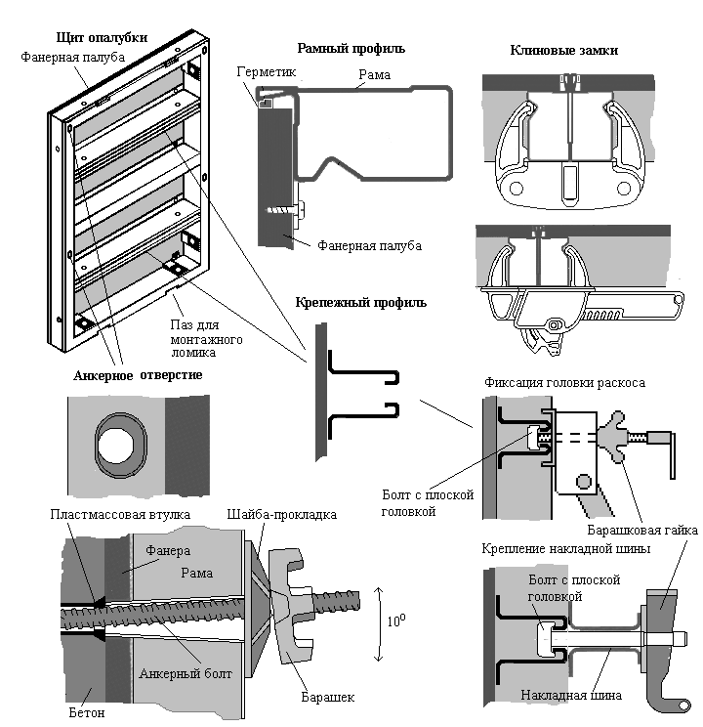

Рис. 1.2. Конструктивные решения щитов и замков опалубочных систем FRAMAX и FRAMECO

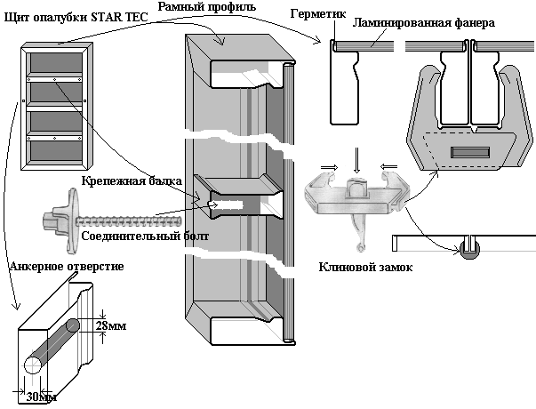

Рис. 1.3. Конструктивные решения щитов и замков опалубочной системы STAR TEC

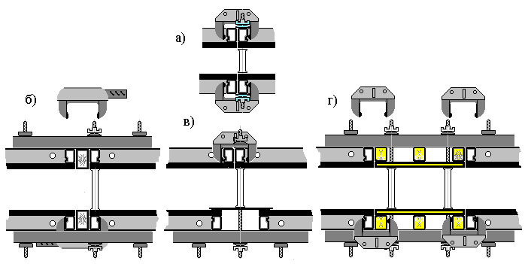

Накладные стальные балки

Деревянный брус

Компенсирующий щит

Рис. 1.4. Основные конструктивные приемы соединения щитов в рядах при использовании опалубки FRAMAX и FRAMECO:

а) - основной узел для соединения щитов без зазоров; б) - соединение щитов с установкой деревянных брусков при зазорах 30-100мм; в) - устранение зазоров шириной до 300мм с помощью инвентарного компенсирующего щита (позиция 10 в табл.1); г) - заполнение некратных зазоров с помощью щитов нужного размера, изготавливаемых на строительной площадке

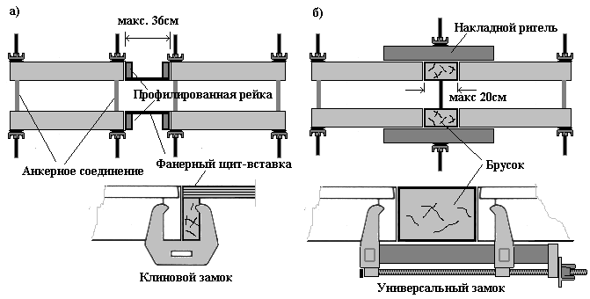

Рис. 1.5. Конструктивные приемы заполнения зазоров в щитах опалубки STAR TEC: а)с помощью фанерных щитов, изготавливаемых на площадке; б)с помощью брусков

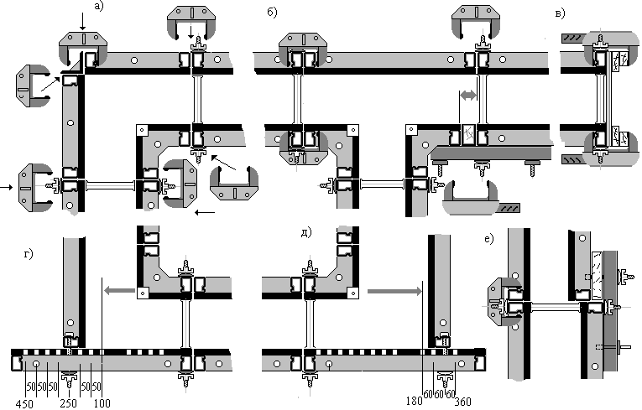

Внутренний угловой элемент

Наружный угловой элемент

Рис.1.6. Конструктивные приемы формирования углов, торцов и изменений толщины стен (опалубки FRAMAX и FRAMECO): а) - прямой угол с использованием целых щитов и инвентарных элементов креплений внутреннего и внешнего углов; б) - Т-образный узел с использованием одного из приемов устранения зазора; в) - торцевой узел с использованием фанерных щитов и брусков; г) и д) - угловые соединения с использованием универсальных щитов; е) - обеспечение изменения толщины стены

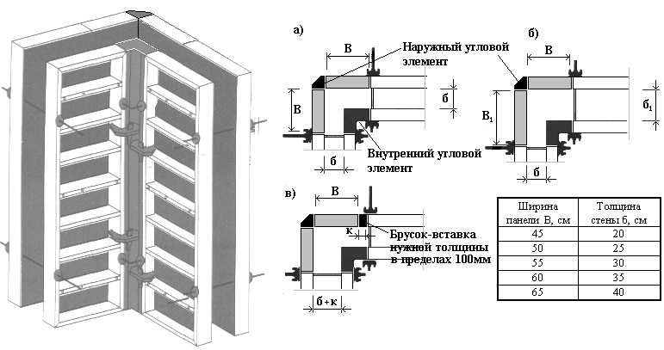

Рис. 1.7. Пример решений соединений щитов опалубки STAR TEC при образовании прямых углов стен: а) - для стен одинаковой толщины с использованием стандартных щитов;б) - для стен различной толщины с использованием стандартных щитов;в) - для углов стен, толщина которых приводит к появлению зазоров в стандартных щитах опалубки

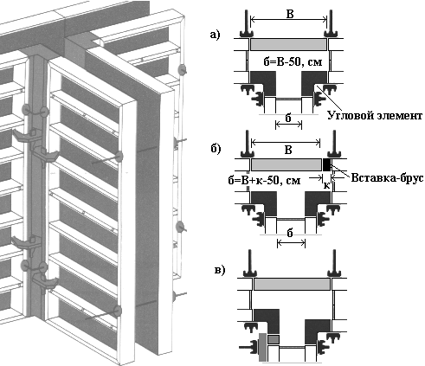

Рис. 1.8. Примеры соединения щитов опалубки STAR TEC при формировании Т-образных стыков стен: а) - при использовании целых щитов; б) - при толщинах стен, приводящих к появлению зазоров между щитами; в) - при различной толщине стен в стыке

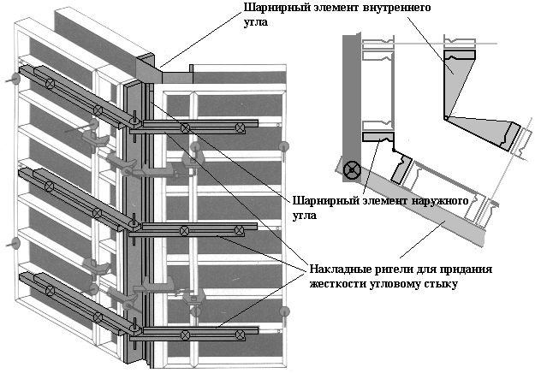

Рис. 1.9. Конструктивные приемы соединения щитов STAR TEC при формировании опалубки непрямых углов стен

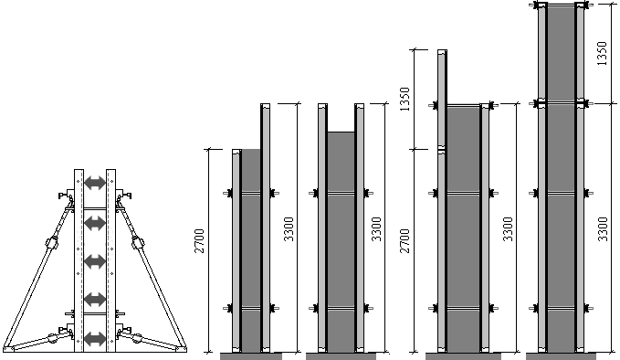

Расстановка анкерных связей по высоте инвентарных щитов

Распорки через 3-4 метра

Рис. 1.10. Обеспечение жесткости, устойчивости и неизменяемости инвентарными распорками и анкерными связями при сборке опалубки FRAMAX и FRAMECO и укладке бетонной смеси

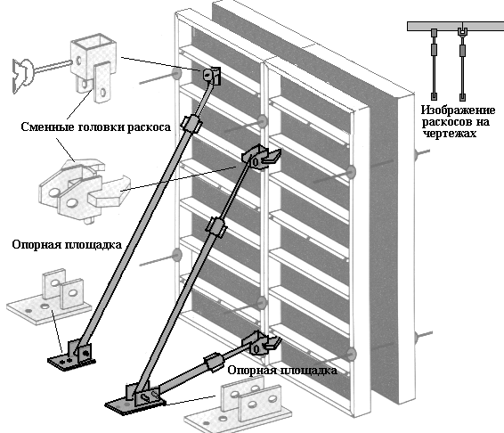

Рис.1.11. Раскрепление стеновых панелей опалубки STAR TEC рихтующими раскосами

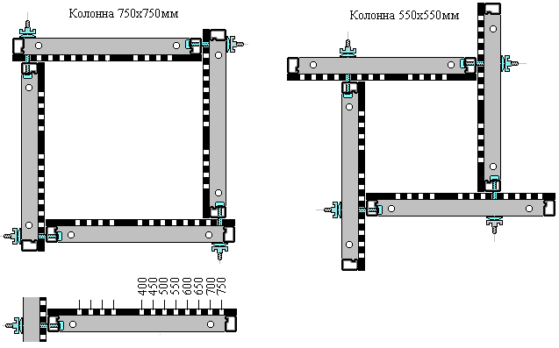

Рис.1.12. Формирование опалубки колонн с применением универсальных инвентарных щитов (FRAMAX и FRAMECO)

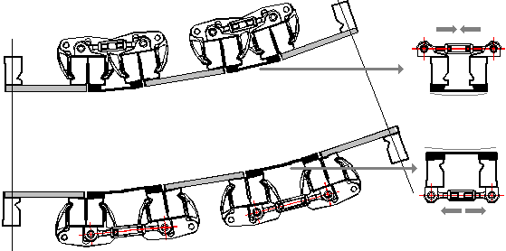

Рис. 1.13. Применение дугообразующих элементов при образовании стен криволинейного очертания в плане (FRAMAX и FRAMECO)

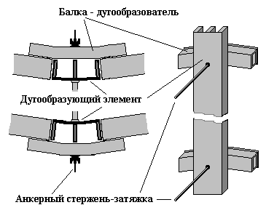

Рис. 1.14. Использование дугообразующих элементов при формировании опалубки стен криволинейного очертания в плане (STAR TEC)

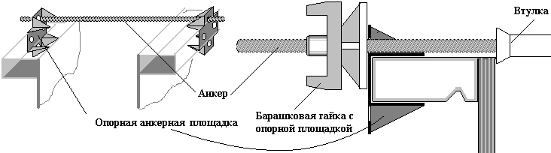

Рис. 1.15. Пример решения установки распорных анкеров по верхней кромке щитов опалубки STAR TEC

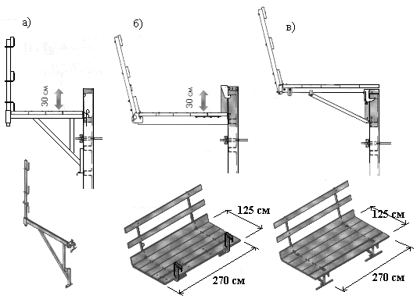

Рис. 1.16. Устройства подмащивания рабочих зон опалубки FRAMAX и FRAMECO:а) - с помощью консолей; б) и в) - с помощью инвентарных быстро устанавливаемых подмостей

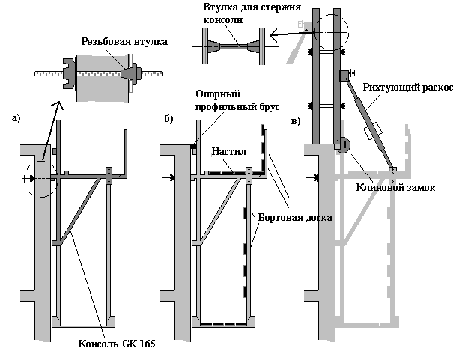

Рис.1.17. Крепление опалубки STAR TEC и обустройство рабочих мест по обрезу наружных стен: а) - установка металлических навесных консолей; б) - устройство настила и ограждения; в) - установка щитов опалубки

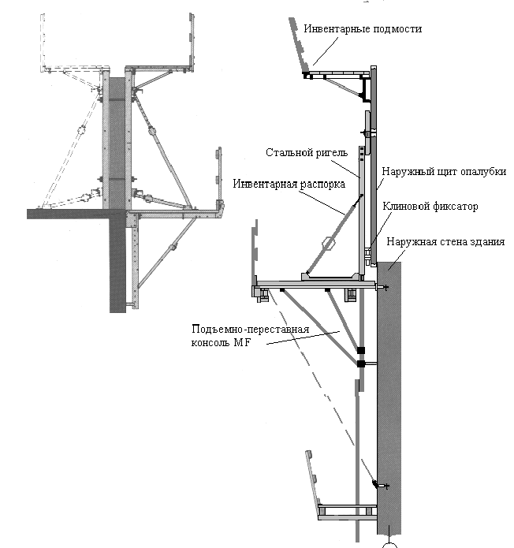

Рис. 1.18. Примеры обустройства опалубки FRAMAX и FRAMECO по краю внешних стен

## 1.2. Характерные элементы и конструктивные решения опалубочных систем для устройства монолитных железобетонных перекрытий

В пособии рассматриваются опалубки DOKAFLEX фирмы DOKA и TITAN HV фирмы ISCHEBECK, отражающие несколько различные подходы к конструированию опалубки перекрытий.

В общем виде опалубка такого рода формируется из системы основных элементов, в которую входят легкие тонкие панели палубы - щиты, балки и телескопические стойки. Размеры и масса основных элементов ограничены необходимостью ручной разборки опалубки в зонах под готовым перекрытием, недоступных для применения крана.

Конструктивная идея, положенная в основу опалубочной системы DOKAFLEX, базируется на использовании перекрестной системы балок в двух уровнях и клеефанерных щитов, укладываемых на балки верхнего уровня (рис. 1.19). Балки нижнего уровня устанавливаются и закрепляются на стойках.

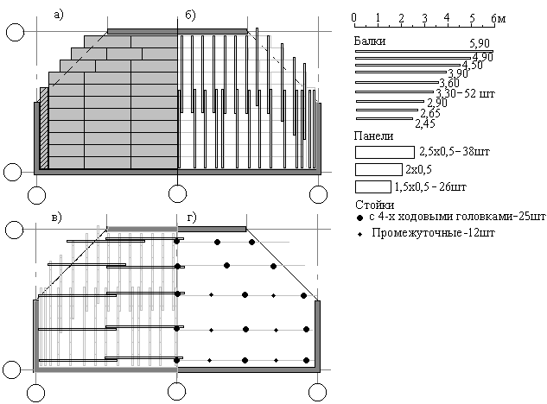

Рис.1.19. Пример сборки опалубки DOKAFLEX на отдельном фрагменте здания: а) - план полуфрагмента с раскладкой стандартных щитов (вторая половина - зеркально); б) - план раскладки балок верхнего пояса на контурном плане щитов; в) - план раскладки основных балок на контурном плане балок верхнего пояса; г) - план расстановки стоек

Щит, изготавливае-

мый по месту из

фанеры

Телескопические стойки опалубки (рис. 1.20) выполняются в виде двух отрезков стальных труб, верхний из которых (шток) меньшего диаметра вдвинут в нижний и может перемещаться в определенных пределах для обеспечения различной высоты этажа. В штоке с шагом 100 мм просверлены отверстия для грубой настройки длины стоек; для точной настройки используется винтовая головка нижней трубы. Стойки оснащаются сменными головками, обеспечивающими надежную фиксацию балок. Фирма выпускает стойки с различной несущей способностью, представленные в каталоге опалубки. Для облегчения разборки опалубки выпускаются опускаемые головки, однако они не обеспечивают разборки опалубки без снятия промежуточных стоек.

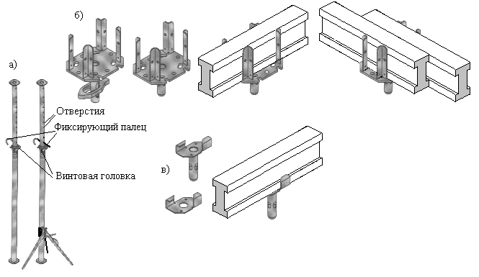

Рис. 3. Конструктивные решения стоек и опорных головок системы DOKAFLEX: а - стойки, одна из которых оснащена треногой для придания устойчивости; б) 4-х ходовые инвентарные головки стоек и их использование для фиксации главных балок; в) - головка для промежуточных стоек

Опалубочные панели представляют собой клееные щиты различных размеров и массы. Отделка панелей и окраска влагозащитными красками обеспечивает хорошее качество бетонных поверхностей потолков, легкое снятие щитов при разборке опалубки и досточно большое число оборотов палубы. Панели можно распиливать для заполнения некратных мест. В практике отечественного строительства дорогие зарубежные опалубочные панели довольно часто заменяются на отечественную ламинированную фанеру; она же используется для заполнения некратных мест.

В общем виде конструкция опалубочной системы DOKAFLEX допускает применение укрупненных столов опалубки перекрытий (рис.1.21)

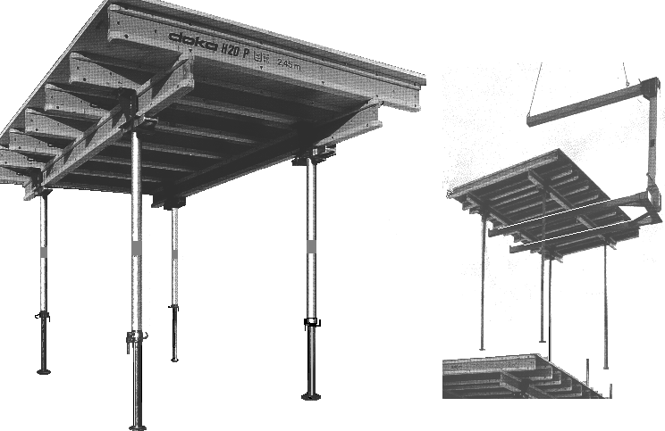

Рис.1.21. Укрупненный опалубочный стол DOKAFLEX и его подача к месту сборки с помощью инвентарного вилочного захвата

Опалубочная система TITAN HV фирмы ISCHEBECK малоизвестна в России поскольку имеет хороший спрос за рубежом и не рекламируется в нашей стране.

Оригинальность конструктивного решения этой системы заключается в применении балок, формирующих опорное основание настила опалубки в одной плоскости. Опирание тонких опалубочных панелей по 4-м сторонам снижает прогибы палубы под весом бетонной смеси и дает определенные технологические преимущества при формировании их стыков, что, в итоге, облегчает раскрой листов. Балки подразделяется на основные и второстепенные: основные устанавливаются на стойках, а второстепенные раскладываются по основным, формируя достаточно развитую опорную систему для фанерных листов или специальных опалубочных панелей (рис. 1.22). Опирание балок на выступающие полки позволяет выставлять поперечные балки в любом месте пролета основной балки (рис. 1.22, 1.24). Фирма выпускается три типа балок, несколько отличающихся размерами, массой и несущей способностью.

Выбор шага второстепенных балок для фанеры толщиной 20-21мм в зависимости от толщины перекрытия и длины балок выполняется с использованием диаграмм, изображенных на рис. 1.23.

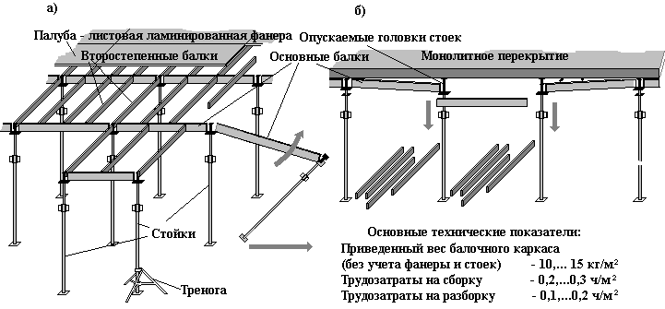

Рис. 1.22. Балочный каркас опалубки перекрытий TITAN HV: а) - сборка опалубки перекрытия с применением балочного каркаса; б) - разборка опалубки перекрытия с использованием опускаемых головок

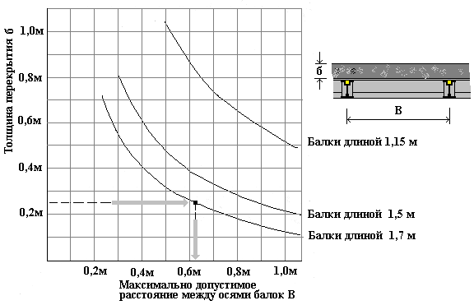

Рис. 1.23. Диаграммы определения максимального шага второстепенных балок системы TITAN HV при проектировании раскладки балок в зависимости от длины балок и толщины монолитного перекрытия

Другой особенностью системы является использование специальных опускаемых съемных опор по верху стоек («падающая голова»), позволяющих вести разборку опалубки без снятия стоек (рис. 1.22б, ) , - это дает сокращение цикла оборота балок и щитов опалубки перекрытия (в среднем на 2-3 дня) и обеспечивает удобную и безопасную разборку опалубки.

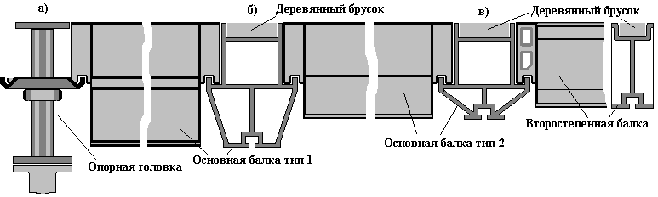

Рис. 1.24. Балки системы TITAN HV: а) - опирание основных балок на опорную головку стойки; б) - опирание основных балок друг на друга;в) - опирание второстепенных балок на основные

Опускаемая опора балок изображена на рис. 1.25. Ее применение, как упоминалось выше, позволяет производить разборку опалубки без снятия стоек с сохранением их в качестве промежуточных опор перекрытия при низких прочностях бетона (30, 40 или 50% от прочности в 28-ми суточном возрасте в зависимости от класса используемого бетона, шага стоек и толщины перекрытия). Фанерные листы или опалубочные панели, зажатые между верхней опорной площадкой и нижней плоскостью монолитного перекрытия, не снимаются все время использования стойки в качестве промежуточной опоры перекрытия во время дозревания бетона перекрытий до прочности 70,...80% от R28.

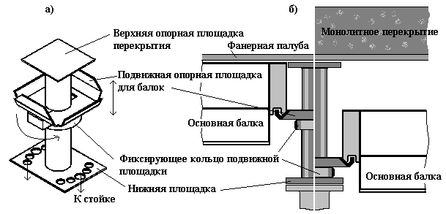

Рис. 1.25. Конструкция опускаемой опоры системы TITAN HV: а) - общий вид опускаемой опоры; б) - двухпозиционное использование опоры при сборке и разборке опалубки

Для формирования опалубки перекрытия в системе TITAN HV используются два типа стоек (обычные и повышенной несущей способности). Верхние и нижние опорные площадки стоек выполнены из стальных пластин с монтажными отверстиями, что позволяет фиксировать опоры стоек и к бетону нижнего перекрытия, и к опускаемым опорным площадкам.

В ходе проектирования опалубки перекрытий должно быть предусмотрено обустройство краевых зон опалубки для обеспечения безопасной работы рабочих при укладке бетона. Примеры такого обустройства и используемые приспособления представлены на рис. 1.26, 1.27. Следует обратить внимание на возможность формирования пространственных опор-туров из стоек и навесных рам (рис. 1.26а, 1.27б), однако приводимые в пособии каталоги элементов опалубок перекрытий не содержат сведений об инвентарных связевых рамах и устройствах для их закрепления на стойках.

При наличии наружных монолитных стен, краевые зоны опалубки перекрытий обслуживаются с помощью приспособлений подмащивания и безопасности опалубки стен (см. рис. 1.17, 1.18).

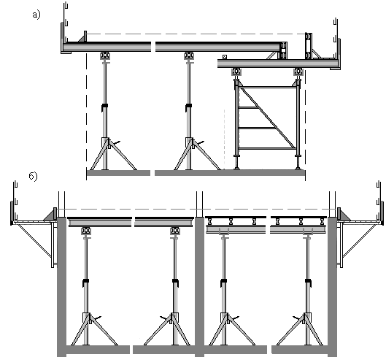

Балки верхнего пояса

Основные балки

Балки верхнего пояса

Основные балки

Выносная консоль опалубки стен

Рис.1.26. Примеры конструктивного решения краевых зон перекрытий при использовании опалубки DOKAFLEX: а) - при отсутствии монолитных внешних стен; б) - при наличии монолитных стен

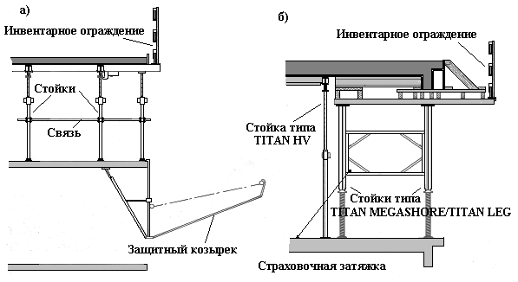

Рис. 1.27. Приемы обустройства краевых зон опалубки TITAN HV: а) - при гладких перекрытиях; б) - при перекрытиях с выступающими ребрами

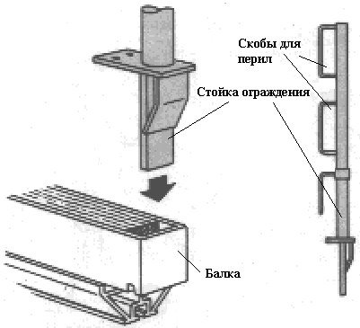

Рис. 1.28. Инвентарные стойки для устройства ограждений краевых зон опалубки TITAN HV

# 2. Каталоги основных элементов опалубочных систем

## 2.1. Каталог основных конструктивных элементов опалубки FRAMECO

Таблица 1

| Noпп | **Эскизы основных элементов (размеры в см)** | **Примечания** |
| --- | --- | --- |
| 1 | Основной рамный опалубочный элемент площадью  6,48 м2 и массой 330 кг | Используется при формировании поверхности стен отдельными щитами и укрупненными фрагментами. Комбинируется с другими щитами опалубки FRAMECO, содержит 3 профильных балки, 4 анкерных отверстия. |
| 2 | Доборные щиты и их параметры  ***Ширина, см Площадь, м2 Масса, кг***  100 1,22 123  75 0,81 100  50 2,43 76 | Используются при формировании поверхности стен отдельными щитами и укрупненными фрагментами. |
| 3 | Доборные щиты и их и их параметры  ***Ширина, см Площадь, м2 Масса, кг***  100 1,22 55  75 0,81 44  50 2,43 33 | Используются при формировании поверхности стен отдельными щитами и укрупненными фрагментами. |
| 4 | Универсальные рамные опалубочные элементы и их параметры  ***Тип Площадь, м2 Масса, кг***  1 1,22 103  2 0,81 90  3 2,43 49 | Используются при формировании угловых стыков опалубки для обеспечения совпадения анкерных отверстий с противостоящими щитами (рис.1.6г,д) и для формирования опалубки колонн с различными размерами поперечного сечения (рис. 1.12). Отверстия для анкеров несимметричны относительно боковых кромок, что позволяет получать изменение толщины стен и колонн с шагом 50 и 60мм. |
| 5  30 | Внутренние угловые элементы:    масса 89 кг масса 44 кг | Используются для формирования внутренних прямоугольных стыков опалубки стен в комбинации со щитами соответствующей длины (высоты). Соединения со щитами выполняются с помощью стандартных клиновых замков (рис. 1.6 а,б, г, д) |
| 6 | Наружные угловые элементы:    масса 49 кг масса 20 кг | Используются для формирования внутренних прямоугольных стыков опалубки стен в комбинации со щитами соответствующей длины (высоты). Соединения со щитами выполняются с помощью стандартных клиновых замков (рис. 1.6а) |
| 7 | Дугообразующие элементы опалубки | Используются для формирования криволинейных в плане поверхностей стен с различными радиусами закруглений. Представляют собой рамные элементы с листовой металлической палубой и винтовыми регуляторами, формирующими упругий выгиб листов. Соединение элементов между собой и с щитами опалубки осуществляется с помощью стандартных клиновых замков (рис. 1.13)  Массы элементов, кг:  а) 27 / 65  б) 29 / 69  в) 31 / 73 |
| 8 | Зажимное приспособление массой 2,8 кг | Клиновой замок опалубки фирмы DOKA, используемый в ее опалубочных системах. Служит для быстрого и надежного соединения щитов и угловых элементов между собой. Устанавливается через каждые 50-60см по длине стыка. |
| 9 | Универсальное зажимное приспособление массой 5,2 кг | Универсальный клиновой замок фирмы DOKA для стягивания кромок щитов через прокладки (рис. 1.4б). |
| 10 | Опорная суперплита массой 0,9 кг | Используется для выполнения разнообразных болтовых соединений без использования гаечных ключей (анкерные соединения, стыки углов и т.п.). Затяжка и ослабление болтов осуществляется ударами молотка по плечикам суперплиты. |
| 11 | Звездообразная гайка массой 0,47 кг | Используется для выполнения разнообразных болтовых соединений без использования гаечных ключей (стыки углов, крепление накладных балок и т.п.). Затяжка и ослабление болтов осуществляется ударами молотка по плечикам гайки |
| 12 | Универсальный соединительный болт массой 0,6 кг | Используется в сочетании с суперплитой и барашком для выполнении угловых соединений с использованием универсальных щитов и как крепежный болт профильного ребра щита опалубки (рис. 1.6 г, д, е; рис. 1.12) |
| 13 | Универсальная клиновая зажимная клемма массой 1.6 кг    Размеры в сантиметрах | Используется для быстрой установки зажимных шин на щиты опалубки (рис. 1.2) |
| 14 | Зажимные шины | Служат для дополнительного усиления опалубки в плоскости палубы при укрупнении опалубки, используются для крепления щитов-компенсаторов, для усиления опалубки в местах заполнения зазоров нестандартными элементами (рис. 1.6 б, е) |
| 15 | Угловая зажимная шина | Используются для усиления соединений панелей в угловых стыках. |
| 16 | Подпорный раскос 340 | Используется для обеспечения устойчивости и вертикальности щитов во время сборки опалубки, а также для придания жесткости и неизменяемости собранной опалубки под воздействием технологических нагрузок |
| 17 | Консоль Frameco 90 | Служит для устройства подмостей по обрезу внешних стен, по верху опалубки. Максимальная допустимая нагрузка 200 кг/м2. Длина плеча консоли - 0,9м. Масса отдельной консоли 13 кг. |
| 18 | Подмости Framax O | Инвентарное средство подмащивания при бетонировании стен. Быстро устанавливаются в пределах рабочей зоны укладки бетона, затем переставляются по мере перехода рабочих по рабочим зонам. Максимальная допустимая нагрузка на подмости 150 кг/м2. Масса 119 кг |
| 19 | Подмости Framax U | Инвентарное средство подмащивания при бетонировании стен. Быстро устанавливаются в пределах рабочей зоны укладки, затем переставляются по мере перехода рабочих по рабочим зонам. Максимальная допустимая нагрузка на подмости 150 кг/м2. Масса 124 кг |

## 2.2 Каталог основных конструктивных элементов опалубки FRAMAX

Таблица 2

| Noпп | **Эскизы основных элементов (размеры в см)** | **Примечания** |
| --- | --- | --- |
| 1 | Основной рамный опалубочный элемент площадью  6,48 м2 и массой 379 кг  ( | Используется при формировании поверхности стен отдельными щитами и укрупненными фрагментами. Комбинируется с другими щитами опалубки FRAMAX, содержит 3 профильных балки, 4 анкерных отверстия. |
| 2 | Доборные рамные опалубочные элементы и их параметры  ***L, см Площадь, м2 Масса, кг***  135 3,64 201  90 2,43 117  60 1,62 89  45 1,22 74  30 0,81 60 | Используются при формировании поверхности стен отдельными щитами и укрупненными фрагментами. |
| 3 | Доборные рамные опалубочные элементы и их параметры  ***L, см Площадь, м2 Масса, кг***  135 4,45 251  90 2,97 156  60 1,98 113  45 1,48 96  30 0,99 77 | Используются при формировании поверхности стен отдельными щитами и укрупненными фрагментами. |
| 4 | Доборные рамные опалубочные элементы и их параметры  ***L, см Площадь, м2 Масса, кг***  135 1,82 101  90 1,22 65  60 0,81 47  45 0,61 39  30 0,41 31 | Используются при формировании поверхности стен отдельными щитами и укрупненными фрагментами. |
| 5  **4)**  **3)** | Универсальные рамные опалубочные элементы и их параметры  ***Тип Площадь, м2 Масса, кг***  1 1,22 76  2 0,81 61  3 2,43 141  4 2,97 179 | Используются при формировании угловых стыков опалубки для обеспечения совпадения анкерных отверстий с противостоящими щитами (рис.1.6г,д) и для формирования опалубки колонн с различными размерами поперечного сечения (рис. 1.12). Отверстия для анкеров несимметричны относительно боковых кромок, что позволяет получать изменение толщины стен и колонн с шагом 50 и 60мм. |
| 6 | Внутренние угловые элементы: | Используются для формирования внутренних прямоугольных стыков опалубки стен в комбинации со щитами соответствующей длины (высоты). Соединения со щитами выполняются с помощью стандартных клиновых замков (рис. 1.6 а,б, г, д) |
| 7 | Наружные угловые элементы: | Используются для формирования внутренних прямоугольных стыков опалубки стен в комбинации со щитами соответствующей длины (высоты). Соединения со щитами выполняются с помощью стандартных клиновых замков (рис. 1.6а) |
| 8 | Шарнирные угловые элементы для внешних углов: | Используются для соединения щитов опалубки при формировании наружных внешних непрямоугольных углов стен. Соединение щитов осуществляется с помощью стандартных клиновых замков, как и в случае с прямыми углами (по аналогии с рис. 1.9) |
| 9 | Шарнирные угловые элементы для внутренних углов: | Используются для формирования внутренних непрямоугольных стыков щитов опалубки с пределами раскрытия 70-180о. Соединение с щитами опалубки аналогично решениям, используемым при формировании прямых углов (по аналогии с рис. 1.9) |
| 10 | Компенсационные листы: | Используются для заполнения возможных зазоров шириной до 300мм между щитами опалубки . Формируют углубления в поверхности стены шириной 380мм на металлического толщину листа. При установке требуют применения накладных балок и анкерных болтов (рис. 1.4в)  . |
| 11 | Дугообразующие элементы опалубки: | Используются для формирования криволинейных в плане поверхностей стен с различными радиусами закруглений. Представляют собой рамные элементы с листовой металлической палубой и винтовыми регуляторами, формирующими упругий выгиб листов. Соединение элементов между собой и с щитами опалубки осуществляется с помощью стандартных клиновых замков (рис. 1.13) |
| 12 | Зажимное приспособление массой 2,8 кг | Клиновой замок опалубки фирмы DOKA, используемый в ее опалубочных системах. Служит для быстрого и надежного соединения щитов и угловых элементов между собой. Устанавливается через каждые 50-60см по длине стыка. |
| 13 | Универсальное зажимное приспособление массой 5,2 кг | Универсальный клиновой замок фирмы DOKA для стягивания кромок щитов через прокладки. Примеры использования изображены на рис.1.4, 1.6 |
| 14 | Подгоняемое зажимное приспособление массой 5,3 кг | Зажимное приспособление для стандартного рамного профиля с гибким регулированием длины соединения |
| 15 | Опорная суперплита массой 0,9 кг | Используется для выполнения разнообразных болтовых соединений без использования гаечных ключей (анкерные соединения, стыки углов и т.п.). Затяжка и ослабление болтов осуществляется ударами молотка по плечикам суперплиты. |
| 16 | Звездообразная гайка массой 0,47 кг | Используется для выполнения разнообразных болтовых соединений без использования гаечных ключей (стыки углов, крепление накладных балок и т.п.). Затяжка и ослабление болтов осуществляется ударами молотка по плечикам гайки |
| 17 | Универсальный соединительный болт массой 0,6 кг | Используется в сочетании с суперплитой и барашком для выполнении угловых соединений с использованием универсальных щитов и как крепежный болт профильного ребра щита опалубки (рис. 1.6 г, д, е; рис. 1.12) |
| 18 | Универсальная клиновая зажимная клемма массой 1.6 кг | Используется для быстрой установки зажимных шин на щиты опалубки (рис. 1.2) |
| 19 | Зажимные шины | Служат для дополнительного усиления опалубки в плоскости палубы при укрупнении опалубки, используются для крепления щитов-компенсаторов, для усиления опалубки в местах заполнения зазоров нестандартными элементами (рис. 1.4, 1.6) |
| 20 | Угловая зажимная шина | Используются для формирования усиленных стыков элементов опалубки в угловых стыках. |
| 21 | Рихтующая стойка RN    масса 32 кг | Используется для обеспечения устойчивости и вертикальности щитов во время сборки опалубки, а также для придания жесткости и неизменяемости собранной опалубки под воздействием технологических нагрузок. |
| 22 | Рихтующая стойка RG    масса 57 кг | Используется для обеспечения устойчивости и вертикальности щитов во время сборки опалубки, а также для придания жесткости и неизменяемости собранной опалубки под воздействием технологических нагрузок. |
| 23 | Трубчатый рихтующий раскос BKS | Используется для обеспечения устойчивости и вертикальности щитов во время сборки опалубки, а также для придания жесткости и неизменяемости собранной опалубки под воздействием технологических нагрузок. |
| 24 | Подмости Framax U | Инвентарное средство подмащивания при бетонировании стен. Быстро устанавливаются в пределах рабочей зоны звена бетонщиков; затем переставляются по мере перехода рабочих по рабочим зонам. Максимальная допустимая нагрузка на подмости 150 кг/м2. Масса 124 кг |

## 2.3. Каталог основных элементов опалубки STAR TEC

Таблица 3

| Noпп | **Эскизы основных элементов (размеры в см)** | **Примечания** |
| --- | --- | --- |
| 1 | Опалубочный щит тип 1 | Используется для формирования колонн, угловых соединений, укрупненных щитов.  При расчетах массаа щитов следует принимать, приближенно, приведенный масса палубы и рамы щита 30 кг/м2.  Максимальная разрешенная величина бокового давления на щит 70 кН/м2. |
| 2 | Доборный щит тип 1 | Аналог щита, представленного в позиции 1 меньшей высоты. Допускается использовать при компоновке по высоте и ширине. |
| 3 | Опалубочный щит тип 2 | Используется, преимущественно, для формирования прямых стен большой площади.  При расчетах массаа щитов следует принимать, приближенно, приведенный масса палубы и рамы щита 29 кг/м2.  Максимальная разрешенная величина бокового давления на щит 70 кН/м2. |
| 4 | Доборный щит тип 2 | Используется для наращивания щитов 2 типа по высоте или в комбинациях со щитами другого типа при необходимости. |
| 5 | Опалубочный щит тип 3 | Используется, преимущественно, для формирования угловых стыков, круговых стен, колонн, формирования палубы стен в комбинации со щитами большей ширины.  При расчетах массаа щитов следует принимать, приближенно, приведенный масса палубы и рамы щита 31 кг/м2.  Максимальная разрешенная величина бокового давления на щит 70 кН/м2. |
| 6 | Доборный щит тип 3 | Аналог щита в позиции 5 таблицы меньшей высоты. |
| 7 | Опалубочный щит тип 4 | Используется для формирования стен большой поверхности и длины. Снимает необходимость укрупнения щитов.  При расчетах массаа щитов следует принимать, приближенно, приведенный масса палубы и рамы щита 29 кг/м2. |
| 8 | Внутренний угловой элемент | Используется для формирования внутренних прямых углов палубы стен. Конструктивно совместим со всеми типами щитов по приемам соединения (рис. 1.7, 1.8) |
| 9 | Наружный угловой элемент | Служит для крепления щитов при формировании прямых углов стен. Конструктивно совместим со всеми типами щитов по приемам соединения (рис. 1.7) |
| 10 | Шарнирный элемент наружного угла | Служит для соединения щитов опалубки при формировании непрямых углов стен. Конструктивно совместим со всеми типами щитов по приемам соединения (рис. 1.9) |
| 11 | Шарнирный элемент внутреннего угла | Служит соединения щитов при формировании непрямых углов стен. Конструктивно совместим со всеми типами щитов по приемам соединения (рис. 1.9) |
| 12 | Профилированная рейка | Служит для формирования унифицированных соединительных кромок щитов, изготавливаемых на стройплощадке для заполнения некратных зазоров шириной 13-36см. Предусматривает использование фанеры толщиной 21 мм для изготовления палубы доборного щита (рис. 1.5а) |
| 13 | Дугообразующий элемент тип 1 | Используется для формирования криволинейной в плане опалубки стен толщиной 200-250мм в сочетании с балками-дугообразователями. Профиль вертикальных кромок щита-дугообразователя адекватен кромкам стандартных щитов (рис. 1.14) |
| 14 | Дугообразующий элемент тип 2 (размеры в см) | Используется для формирования криволинейной в плане опалубки стен толщиной 150 -200мм в сочетании с балками-дугообразователями. Профиль вертикальных кромок щита-дугообразователя адекватен кромкам стандартных щитов. |
| 15 | Балка-дугообразователь | Используется в сочетании с дугообразующими щитами опалубки для придания им должного выгиба (рис. 1.14) |
| 16 | Рихтующая распорка из набора STAR TEC | Используется для регулировки вертикального положения опалубки и придания ей дополнительной жесткости и устойчивости (размеры не указаны в материале фирмы-изготовителя).  Закрепление опорной площадки к плите перекрытия выполняется с помощью анкеров в высверливаемые гнезда. Крепление к раме щитов осуществляется с помощью сменных головок (головка с клиновым замком для крепления к вертикальным кромкам и головка с винтовым соединением для крепления к горизонтальным ребрам щитов с отверстиями для резьбовых соединений. Шаг установки распорок, ориентировочно, 2,5-3м (рис. 1.11) |
| 17 | Рихтующие распорки из набора STAR TEC | Представляет собой усиленный вариант крепления опалубки из плоскости. Может использоваться при одностороннем закреплении опалубки. Крепление распорок к основанию и к щитам опалубки аналогично распоркам, представленным в позиции 16 (рис. 1.11) |
| 18 | Рихтующие распорки из набора STAR TEC | Еще один вариант рихтующих распорок для усиленного одностороннего закрепления опалубки. Размеры и масса распорок не указаны в использованном рекламном материале фирмы-изготовителя |
| 19 | Накладной ригель тип 1 | Используется для повышения жесткости и устойчивости собранных щитов из плоскости при формировании угловых соединений, укрупнении щитов (рис. 1.9) |
| 20 | Накладной ригель тип 2 | Используется для повышения жесткости опалубки из плоскости в местах заполнения зазоров (рис. 1.5б) |
| 21 | Опорная анкерная площадка | Служит для крепления распорных анкеров по верхним кромкам опалубки (рис. 1.15) |
| 22 | Барашковая гайка с опорной площадкой | Служит для крепления анкерных стержней. Затяжка и отвинчивание выполняется ударным способом с помощью молотка. |
| 23 | Клиновой замок | Служит для быстрого соединения профилированных кромок смежных щитов. Стягивание щитов осуществляется ударным способом с помощью молотка. |
| 24 | Универсальный замок | Служит для соединения профилированных кромок, соединяемых через прокладки при ширине стыка до 20см. |
| 25 | Соединительный болт | Служит для крепления головок рихтующих распорок и накладных ригелей к щитам опалубки. Ввинчивается в специальные резьбовые гнезда горизонтальных ребер щитов опалубки (рис. 1.3) |
| 26 |  | Инвентарные подмости. Служат для обеспечения удобного доступа к верхней части опалубки при укладке бетонной смеси. Рама подмостей крепится к кромкам щитов с помощью унифицированных клиновых замков. |

## 2.4. Каталог основных элементов опалубки dokaflex

Таблица 4

| Noпп | Эскизы основных элементов | Примечания |
| --- | --- | --- |
| 1 | Трехслойные плиты типа Дока-3-SO 21мм | Опалубочные панели, предлагаемые фирмой DOKA в комплектах опалубок перекрытий. Рабочие поверхности и кромки панелей покрыты влагооталкивающим слоем для повышения долговечности и снижения адгезии с бетоном. В ходе работ могут обрезаться по требуемым размерам, однако более дешевым приемом заполнения некратных мест является использование многослойной отечественной влагостойкой фанеры равной толщины. |
|  |  | Выбор типа панелей по размерам в значительной степени определяется их массаом и условиями транспортировки панелей вручную при разборке опалубки перекрытия. |
| 2 | Трехслойные плиты типа Дока-3-SO 27мм | Аналогичны по функциональному назначению панелям, представленным в позиции 1 табл.4. Отличаются повышенной жесткостью и применяются для устройства опалубки перекрытий толщиной более 250 мм. |
|  |  | . |
| 3 | Деревянные балки типа H 20 N | Используются для устройства несущего каркаса опалубки перекрытий в качестве балок нижнего и верхнего уровня. Частота установки балок и количество опор определяются условиями несущей способности используемых стоек и величиной допустимого прогиба балок в пролете от действия технологических нагрузок (масса бетонной смеси, людей и оборудования, собственный масса опалубки).  Допускаемые:  **Поперечное усилие 11 кН**  **Изгибающий момент 5 кНм** |
| 4 | Деревянные балки типа H 20 N | Используются, преимущественно в качестве балок верхнего уровня. Частота установки балок и количество опор определяются допустимыми прогибами опалубочной панели и собственным прогибом балок второго уровня в пролете между несущими балками первого уровня от действия технологических нагрузок (масса бетонной смеси, людей и оборудования, собственный масса опалубки).  Допускаемые:  **Поперечное усилие 11 кН**  **Изгибающий момент 5 кНм** |
| 5 | Стойка для перекрытий типа Ойрекс | Служат в качестве основных и промежуточных опор балок нижнего пояса, используются как промежуточные стойки под ранее забетонированным перекрытием после снятия опалубки для восприятия технологических нагрузок от вышележащих перекрытий. Количество стоек и частота их установки соотносятся с воспринимаемой массой опалубки и бетона, требуемыми минимальными прогибами перекрытий. Перед установкой оснащаются головками нужного типа. |
| 6 | Стойка для перекрытий типа Эко 20 | Модификация стоек предыдущего типа (позиция 5 табл.4); имеют аналогичное функциональное назначение |
| 7 | Тренога для фиксации стоек в вертикальном положении массаом 15,6 кг | Используются для установки отдельных стоек по фронту сборки опалубки перекрытия при установке балок нижнего пояса. По мере закрепления нижних балок верхними, треноги могут сниматься или оставляться до момента разборки опалубки. Фиксация опор треноги на вертикальном шарнире позволяет устанавливать стойки в углах и вплотную к стенам. Количество треног определяется с учетом числа звеньев рабочих и порядка формирования балочного каркаса опалубки |
| 8 | Опускаемая 4-х ходовая головка Н20 массаом 5,9 кг | Используется в качестве съемной головки стоек для установки балок нижнего пояса. Существенно облегчает процесс разборки опалубки после выдерживания перекрытий. Требуемое количество опускаемых головок определяется последовательностью разборки опалубки. В общем виде рекомендуется чередование рядов основных опор балок нижнего пояса с опускаемыми и не опускаемыми головками. |
| 9 | Не опускаемая 4-х ходовая головка Н20 массаом 4кг | Предназначена для фиксации балок нижнего пояса в каркасе опалубки перекрытия в двух направлениях |
| 10 | Промежуточная удерживающая головка Н20 массаом 0,8 кг | Устанавливается на стойках, используемых в качестве промежуточных опор. Надежно фиксируется за счет поворота и прибивки к нижней полке балки. |
| 11 | Опорная плитка Н20 массаом 0.5 кг | Используется в качестве опорной прокладки при опирании балок на металл и бетон |
| 12 | Удерживающая плитка для продольных балок | Служит для крепления верха стоек к балкам нижнего уровня |
| 13 | Инвентарная стойка ограждения DF массаом 14.2 кг | Служит для быстрой установки защитного ограждения на краях опалубки. Для фиксации стойки используются неинвентарные деревянные клинья. |
| 14 | Держатель перил ограждения массаом 9 кг | Вариант решения конструкции ограждающей стойки с инвентарным стальным клином. |
| 15 | Держатель перил ограждения S массаом 10 кг | Вариант решения конструкции ограждающей стойки с инвентарным стальным клином. |

## 2.5. Каталог основных элементов опалубки TITAN HV

Таблица 5

| Noпп | Эскизы основных элементов | Примечания |
| --- | --- | --- |
| 1 | Стандартные листы ламинированной фанеры:  В=120см; L=240 см; б=19-21мм; масса 900 кг/м3 | Стандартные листы ламинированной фанеры толщиной 21 мм, выпускаемые заводом в г. Чудово. |
| 2 | Стандартный лист фанеры | Стандартные листы многослойной фанеры, используемые для одноразового заполнения некратных мест |
| 3 | Основная балка тип 1 | Используются для устройства несущего каркаса опалубки перекрытий в качестве основных балок. Частота установки балок и количество опор определяются условиями несущей способности используемых стоек и значениями момента и поперечной силы в балке от действия технологических нагрузок (масса бетонной смеси, людей и оборудования, собственный масса опалубки).  Допускаемые:  **Поперечное усилие 42 кН**  **Изгибающий момент 6,89 кНм**  Для расчетов расстояний между стойками следует добавлять 10 см к длине используемой балки. |
| 4 | Основная балка тип 2 | Частота установки балок и количество опор определяются допустимыми прогибами опалубочной панели и собственным прогибом балок второго уровня в пролете между несущими балками первого уровня от действия технологических нагрузок (масса бетонной смеси, людей и оборудования, собственный масса опалубки).  Допускаемые:  **Поперечное усилие 42 кН**  **Изгибающий момент 6,89 кНм**  Для расчетов расстояний между стойками следует добавлять 10 см к длине используемой балки. |
| 5 | Второстепенная балка | Шаг установки второстепенных балок определяется в зависимости от длины балки и толщины монолитного перекрытия. Следует стремиться размещать швы панелей опалубки на балках или вблизи них. В случае необходимости по швам устанавливаются дополнительные балки.  Допускаемые:  **Поперечное усилие 17 кН**  **Изгибающий момент 3,3 кНм** |
| 6 | Стальная стойка TITAN HV (тип 1) | Служат в качестве основных и промежуточных опор основных балок, используются как промежуточные стойки под забетонированным перекрытием после снятия опалубки для восприятия технологических нагрузок от вышележащих перекрытий. Количество стоек и частота их установки соотносятся с воспринимаемой массой опалубки и бетона, рабочей высотой стоек (табл.6). Перед установкой оснащаются опускаемыми опорными площадками. |
| 7 | Алюминиевая стойка TITAN MEGASHORE/TITAN LEG  (тип 2) | Более мощные стойки, имеют аналогичное функциональное назначение стальным стойкам. Проверка стоек по несущей способности выполняется с использованием данных табл. 7. |
| 8 | Крепежное устройство для балок | Используется для закрепления балок на опорах и между собой |
| 9 | Крепежное устройство для промежуточных опор основных  балок | Используется для крепления промежуточных стоек в пролете основных балок |
| 10 | Опускаемая опора | Предназначена для фиксации балок нижнего пояса в каркасе опалубки перекрытия в двух направлениях; используется в качестве промежуточных опор монолитного перекрытия |
| 11 | Инвентарная стойка ограждения | Используется для быстрой установки ограждений крайних зон опалубки |

Таблица 6

Допускаемые нагрузки стальных стоек TITAN

|  |  |  |  |  |  |
| --- | --- | --- | --- | --- | --- |
|  |  | Несущая способность стойки, кН | | | |
| Эскиз | Рабочая высота стойки, м | Стойка тип 1 с интервалом рабочей высоты 1,7-3 м массаом 16 кг | Стойка тип 1 с интервалом рабочей высоты 2,2-3,5 м массаом 18 кг | Стойка тип 1 с интервалом рабочей высоты 2,5-4,1 м массаом 25 кг | Стойка тип 1 с интервалом рабочей высоты 3,1-5,5 м массаом 36 кг |
|  | 1,8  2,0  2,2  2,4  2,6  2,8  3,0  3,2  3,4  3,6  3,8  4,0  4,4  4,8  5,2  5,5 | 39  33  29  27  25  23  21 | 37  34  31  28  26  24  22 | 39  37  35  31  29  27  25  24 | 37,5  33  29,5  26  22  16  12  9  8 |

Таблица 7

Допускаемые нагрузки алюминиевых стоек TITAN MEGASHORE/TITAN LEG

|  |  |  |  |  |
| --- | --- | --- | --- | --- |
|  |  | Несущая способность стойки, кН | | |
| Эскиз | Рабочая высота стойки, м | Стойка тип 1 с интервалом рабочей высоты 1,7-3 м массаом 16 кг | Стойка тип 1 с интервалом рабочей высоты 2,2-3,5 м массаом 18 кг | Стойка тип 1 с интервалом рабочей высоты 2,5-4,1 м массаом 25 кг |
|  | 1,7  2,1  2,3  2,5  2,7  2,9  3,1  3,3  3,5  3,7  3,9  4,1  4,3  4,5  4,7  5,1  5,5 | 101,8  79,3  63,9  52,7  44,2  36,9 | 93  78,7  60,1  47,6  39  32,5  27,3 | 45,4  41,6  37,1  27,2  20,3 |

# 3. Основные принципы выбора комплекта опалубки для монолитного домостроения

## 3.1. Общие положения

Возведение монолитных жилых и гражданских зданий с относительно тонкостенными немассивными конструкциями в круглосуточном режиме - отличительная черта современного скоростного монолитного домостроения. Характерный темп возведения составляет 3-4 этажа в месяц летом и зимой, что позволяет обеспечивать необходимые технико-экономические показатели строительства в современных условиях. При этом неизбежно сокращаются сроки выдерживания монолитных конструкций (до 1,5-2 суток) до достижения распалубочной прочности и возникает острая необходимость повышения оборачиваемости высококачественных и дорогостоящих опалубочных систем.

Все эти обстоятельства следует учитывать в процессе выбора опалубки для объекта, который начинается с разработки графика возведения типового этажа. При этом анализируются следующие факторы:

- заданный темп возведения монолитных конструкций на типовом этаже и, соответственно, на захватке;

- количество захваток бетонирования на типовом этаже и их размеры, которые зависят от реального наличия опалубки, людских и материальных ресурсов;

- вероятные сроки тепловой обработки и выдерживания бетона в вертикальных и горизонтальных конструкциях с учетом заданных календарных сроков строительства и реальных климатических условий, вида используемого бетона и темпов роста его прочности при том или ином способе тепловой обработки;

- возможность проведения дополнительных технологических и инженерных мероприятий для ускорения оборачиваемости опалубки;

- необходимый запас элементов опалубки.

## 3.2. Заданный темп возведения монолитных конструкций

При круглосуточном и всесезонном возведении объектов монолитного домостроения, особенно многоэтажного, представляется целесообразным устанавливать единый темп на весь срок строительства. Это позволит на длительный период равномерно распределить людские ресурсы и оснастку, отработать оптимальные технологические приемы выполнения процессов.

Среднюю продолжительность возведения типового этажа следует планировать в 7 дней (~ 4 этажа в месяц), 8 дней, 9 дней, 10 дней (~ 3 этажа в месяц). При этом возможно некоторое увеличение темпов строительства в летнее время. Любое сокращение сроков возведения конструкций типового этажа позволяет значительно ускорить возведение каркаса и здания в целом.

На рис. 1 и 2 приведены примерные технологические графики возведения монолитных конструкций на захватке при темпе работ соответственно 10 и 7 дней/этаж. Показано, что в зимний период работ, время на обогрев и выдерживание бетона в вертикальных конструкциях (стены, колонны) составляет 24-40 часов, в горизонтальных конструкциях (перекрытия, балконные плиты) - 32-40 часов. При этом распалубка горизонтальных конструкций, как правило, сопровождается установкой стоек переопирания для предотвращения развития значительных прогибов и трещин перекрытий, бетон которых не успевает набрать требуемую прочность 70,...80% от R28 ни в зимний, ни в летний период работ.



Рис. 3.1 Примерный технологический график выполнения бетонных работ на отдельной захватке при 10 суточном темпе возведения этажа



Рис. 3.2 Примерный технологический график выполнения бетонных работ на отдельной захватке при 7 суточном темпе возведения этажа

## 3.3. Размеры принятой захватки

Возведение этажа в монолитном строительстве является, как правило, фиксированным этапом. Производство последующих работ может производиться только после документальной приемки нижележащего этажа авторским и техническим надзором. Поэтому этаж может быть принят в качестве захватки, однако, следует учитывать, что в этом случае этажные комплекты опалубки для вертикальных и горизонтальных конструкций не будут использоваться в течение времени возведения соответственно горизонтальных и вертикальных конструкций.

Экономически и технологически целесообразным может считаться разделение этажа на примерно равные (по площади и объемам укладываемого бетона) части - захватки. Часто - это 1/2 этажа, возможно 1,3 этажа или 1,4 этажа. Иногда в протяженных зданиях за захватку принимают секцию с лестнично-лифтовым блоком.

Следует особо обратить внимание на то, что уменьшение размеров захваток ведет к образованию множества рабочих швов. Укладка бетона в зонах рабочих швов, которые часто устраиваются в напряженных конструктивных узлах здания при температурах тиже +5°С, требует тщательной подготовки этих мест к приему бетона. В случае некачественного выполнения рабочих швов расчетная схема здания может серьезно измениться с трудно прогнозируемыми последствиями. Поэтому при технологическом проектировании бетоных работ следует стремиться к максимальному укрупнению захваток с соблюдением принципа непрерывности использования имеющейся опалубки.

## 3.4. Время выдерживания бетона в опалубке

СНиП 3.03.01-87 раздел 2 определяет минимальную прочность бетона незагруженных вертикальных монолитных конструкции при распалубке (из условий сохранения формы) - 0,2-0,3 МПа. Это правило касается твердения бетона в летних условиях (при t > +5°С). В зимних условиях (при t < +5°С) для бетона без противоморозных добавок, прочность бетона к завершению выдерживания должна быть не ниже критической (т.е. допускающей последующее замерзание), в том числе:

- в конструкциях, эксплуатирующихся внутри зданий - не менее 5 МПа

- в конструкциях, подвергающихся атмосферным воздействиям в процессе эксплуатации, для класса В7,5-В10 - не менее 50 % проектной прочности класса В12,5-В25 - не менее 40 % проектной прочности, класса ВЗО и выше - не менее 30 % проектной прочности;

- для конструкций, подвергающихся по окончанию выдерживания переменному замораживанию и оттаиванию - 70 % проектной прочности (что часто происходит в жилищно-гражданском круглогодичном монолитном домостроении);

- для бетона с противоморозными добавками к моменту охлаждения бетона до температуры, на которую рассчитано количество добавок - не менее 20 % проектной прочности.

На рис. 3.3 приведен примерный график роста прочности бетона (применительно к классу В-22,5 или марки 300) в зависимости от температуры выдерживания бетона. Показано, что только обязательный контролируемый обогрев бетона до температур +50,... + 60 °С может обеспечить достижение критической и распалубочной прочности в сроки выдерживания конструкций, полученные на графиках рис. 3.1 и 3.2.



Рис. 3.3. Рост прочности бетона класса В22,5 в зависимости от температуры

выдерживания

Распалубка незагруженных горизонтальных конструкций может производиться при достижении бетоном прочности 70% от R28 при пролетах до 6 м и - 80% при пролетах более 6 м. Если в процессе снятия опалубки в пролете перекрытия устанавливаются промежуточные опоры, прочность бетона может быть снижена. При этом допускаемый уровень прочности бетона перекрытий, число, расположение и способ установки промежуточных опор определяются ППР и согласовываются с проектной организацией.

Минимальная прочность бетона при распалубке загруженных конструкций, в том числе с учетом нагрузки от вышележащего свежеуложенного бетона, также определяется ППР и согласовывается с проектной организацией.

Особо опасные ситуации бетона, возникают при бетонировании перекрытий, когда технологические нагрузки от свежеуложенного бетона и сопутствующих воздействий передаются на нижерасположенное перекрытие и могут в 1,5-2,5 раза превышать его расчетную эксплуатационную нагрузку. В таких условиях даже 100% прочность бетона нижнего перекрытия может оказаться недостаточной и вызвать аварийную ситуацию с тяжелыми последствиями. Для исключения возможности аварий, технологические нагрузки от бетонируемой монолитной плиты распределяют на 2-3 нижележащих перекрытия с помощью промежуточных опор. В качестве последних используют инвентарные стойки опалубки перекрытий, размещая их в центре или третях свободного пролета плит. Для учета переопирания в учебных работах, можно рекомендовать двойной комплект стоек опалубки перекрытия.

## 3.5. Дополнительные технологические и инженерные мероприятия для ускорения оборачиваемости опалубки

В этих целях могут использоваться следующие методы:

- инвентарное утепление опалубки, прежде всего, вертикальной, такими материалами, как пенополистирол, пеноплекс, пенополиэтилен, жесткие минераловатные плиты. Утепление палубы из ламинированной фанеры пенополистиролом ПСБС-25 толщиной 50 мм позволяет сократить время выдерживания бетона до достижения критической прочности при равных условиях обогрева на 12-18 часов (см. рис. 3.4);

- применение предварительно разогретых бетонных смесей с использованием эффекта «горячего термоса»;

- увеличение количества вводимого тепла за счет более частого расположения нагревательных проводов (до 500-600 Вт/м2 );

- применение греющих опалубочных систем, прежде всего, при бетонировании колонн;

- создание общих или локальных тепляков в пределах этажа с целью достижения под перекрытием температуры + 5,...+20 оС за счет применения различных теплогенераторов и брезентовых, в т.ч. утепленных завес;



Рис. 3.4. Температурно-прочностное поведение бетона класса В22,5 при обогреве и выдерживании в утепленной и неутепленной опалубке

- различные приемы распалубки, позволяющие снизить перепад температур наружного воздуха и открытой поверхности бетона до нормируемого уровня по СНиП 3.03.01-87 табл. 6 п. 8;

- контролируемый местный и общий догрев конструкций, в которых бетон достиг критической прочности;

- устройство пароизоляции и инвентарной тепловой защиты по-верху перекрытий;

- применение жестких и гибких термоактивных покрытий бетона;

- использование специальных химических добавок в бетонные смеси, повышающих раннюю прочность бетона (например, добавки класса «Реобилд» фирмы МАК, Италия и др.), а также другие методы.

## 3.6. Учет необходимого запаса элементов опалубки

Поскольку при разработке этажа здания практически невозможно сформировать абсолютно равные захватки, то поэлементный комплект опалубки следует рассчитывать для большей (базовой) захватки с обязательной корректировкой его состава применительно к другим захваткам. В связи с корректировкой, в комплект следует ввести те элементы, которые не вошли в раскладку элементов для базовой захватки.

Необходимо обратить внимание на комплектацию оградительных устройств, выносных площадок, лестниц и переходов, связанных с конкретной для рассматриваемого здания ситуацией.

Особо следует учитывать безопасные условия установки и снятия элементов по периметру здания таких, как бортовые элементы перекрытий и балконов, наружные щиты опалубки и т.п.. При отсутствии в принятой опалубочной системе требуемых устройств, они должны разрабатываться либо на основе данной опалубочной системы, либо индивидуально для конкретного здания.

В целом, учитывая необходимость периодического ремонта опалубки, включая возможную замену палубы (после 80-100 оборотов для водостойкой ламинированной фанеры) можно рекомендовать увеличение комплекта опалубки, включая крепеж и сопутствующие элементы, на 10-15 %. Как отмечено в пп 3. 4, в подборе комплекта опалубки необходимо учитывать двойное количество стоек переопирания, если не проводится более точный расчет их установки на нижележащих под бетонируемым перекрытием этажах.

## 3.7. Выводы

Следует указать, что инженерная подготовка монолитного домостроения связана со значительными стартовыми затратами на оснастку, прежде всего, на опалубку. Поэтому выбор оптимального комплекта опалубки для заданного строительства является серьезной экономической задачей. Недоукомплектованность неизбежно приведет к нарушению технологического ритма строительства и увеличению сроков возведения монолитного каркаса.

Представляется необходимым для выбора соответствующей технологии возведения здания провести сопоставление комплектов опалубки различных систем и графиков производства работ для разных вариантов подразделения типового этажа здания на захватки бетонирования. Основными критериями для принятия решения здесь будут единовременные затраты на приобретение или аренду опалубки, себестоимость используемых основных строительных машин и оборудования, а также экономический эффект от сокращения сроков возведения монолитной части здания.

В реальных производственных условиях, приобретая комплект опалубки соответствующей системы, который на данном здании может иметь 50-100 оборотов, необходимо учитывать его последующее использование на других стройках.

В то же время следует иметь в виду развивающуюся тенденцию к организации в фирмах-производителях опалубки и их представительствах в других странах арендных предприятий, которые по заказу подрядчиков комплектуют опалубку для конкретной стойки, сдают ее в аренду и в последующем организуют необходимые ремонт, уход и хранение ее. В этом случае, естественно, стартовые затраты на оснастку для возведения отдельного монолитного здания могут быть заметно снижены.

# 4. Технологическое проектирование опалубочных работ

Установка опалубки осуществляется в соответствии с опалубочными чертежами, разрабатываемыми на отдельные конструкции, захватки и участки бетонирования, учитывающими практическое наличие опалубки и ее комплектующих и рекомендуемые фирмой-изготовителем опалубки конструктивные решения соединения, раскрепления и усиления элементов опалубки при сборке требуемых пространственных форм. При этом расчетом должны быть проверены условия прочности, неизменяемости и устойчивости опалубки под действием бетонной смеси, технологических нагрузок и оборудования в период бетонирования и выдерживания конструкций.

## 4.1. Составление опалубочных чертежей и спецификаций

Опалубочный чертеж включает следующие основные элементы:

- общие планы типового этажа с разметкой границ захваток и участков бетонирования вертикальных и горизонтальных конструкций, как указание мест устройства рабочих швов;

- план установки щитов или укрупненных панелей опалубки стен на этаже или отдельной захватке, наложенный на контуры вертикальных конструкций, с маркировкой щитов или панелей и указанием мест или шага установки раскосов;

- план раскладки панелей опалубки перекрытий на этаже или отдельной захватке, выполненный на контурном плане перекрытия;

- план раскладки балок опалубки перекрытия, соотнесенный с границами плит и контурами стен и колонн на захватке или этаже с маркировкой балок и указанием шага установки главных и второстепенных балок;

- план расстановки стоек под главными балками (часто может быть совмещен с планом раскладки балок) с маркировкой стоек;

- разрезы, детали и узлы, иллюстрирующие конструктивные решения сборки опалубки в углах, некратных местах, местах расположения балок перекрытия, устройства рабочих швов, местах установки щитов по внешнему краю наружных стен, а также используемые нестандартные элементы с указанием основных размеров и текстовыми пояснениями, необходимыми для осуществления принятого решения.

Практическая работа по формированию опалубочного чертежа начинается с вычерчивания контурного масштабного плана монолитных железобетонных конструкций (стен и колонн или перекрытия) в тонких линиях. Этот план служит основой для последующего графического моделирования расстановки щитов и на нем указывают оси здания и основные размеры.

Далее следует выявить единообразные монолитные конструкции: фрагменты стен, колонны, плиты перекрытия в пределах опорного контура и т.п. При этом кажущееся многообразие элементов на захватке может быть сведено к 4-6 типоразмерам.

Выделив отдельные конструктивные фрагменты можно приступать к выбору и раскладке щитов, поиску решений по заполнению возможных зазоров между кромками щитов на стыках и в углах, укрупнению фрагментов опалубки, если это возможно.

Опалубочный чертеж формируется совмещением масштабных изображений щитов и опалубочных панелей с контурами конструкций на плане или разрезе. На чертежах щиты и панели маркируют, а их размеры указывают в спецификации элементов опалубки.

Проектирование опалубочной панели отдельной стены следует начинать с размещения угловых щитов в местах пересечения стен (см. рис. 1,6-1.8), - это самые сложные места. Далее производят расстановку инвентарных простых щитов между угловыми щитами. На торцах стен опалубка может выступать за контур стены в плане с размещением торцевых ограничительных щитов или коробов между смежными щитами (см. рис. 1.6в). Одновременно выявляют некратные места и принимают решение о их заполнении (см. рис. 1.4-1.5): бруски-вставки рекомендуются при малых зазорах; щиты-компенсаторы применяются, если строителей не смущают местные утоньшения стен на 2-3мм; индивидуальные щиты применяют в тех случаях, когда зазоры невозможно или нецелесообразно компенсировать стандартными элементами опалубки.

В общем виде при проектировании опалубки стен следует обходиться малым числом типоразмеров щитов, использовать укрупнение панелей с учетом грузоподъемности крана. Также важно обеспечивать требование по совпадению анкерных отверстий противостоящих щитов опалубки, - анкер может "играть" в конусном отверстии щита в пределах 9010о относительно плоскости щитов. При наличии нестандартных вставок в ряду щитов возможно сверление в них отверстий под анкер (см. рис. 1.4в,г и 1.5б). Устройство отверстий по месту некратной установки анкеров в инвентарных щитах возможно, но, как правило, приводит к порче дорогостоящей опалубки и выполняется только в крайних случаях.

Проектирование опалубки перекрытий начинается с раскладки типовых панелей или листов фанеры на плане этажа или захватки. При этом следует как можно полнее заполнять площадь контура перекрытия минимальным числом типовых панелей или щитов. Некратные места, обычно, образуются в местах размещения колонн, по скошенным или скругленным краям перекрытий на балконах, лоджиях или эркерах. Если в таких местах не расположены монолитные стены, то необходимая конфигурация края перекрытия образуется с помощью бортовых элементов на консольных выступах опалубки перекрытия за контуры здания (см. рис. 1.26, 1.27). При наличии контурных стен, изготавливают специальные щиты требуемых очертаний из фанеры или используемых опалубочных панелей.

После раскладки опалубочных панелей перекрытия приступают к размещению балок. Здесь следует следить, чтобы шаг балок обеспечивал минимальные прогибы палубы под воздействием бетонной смеси (для опалубки DOKAFLEX шаг балок под панелями составляет 0,5,...0,6 м, для опалубки TITAN HV используется диаграмма на рис. 1.23). Шаг главных балок устанавливается с учетом допустимых нагрузок на второстепенные балки (указаны в каталогах элементов опалубки) и конструктивных соображений по размещению главных балок. При этом рекомендуется использовать минимальное количество типоразмеров балок.

После размещения второстепенных и главных балок (соответственно верхних и нижних балок для опалубки DOKAFLEX) приступают к выбору шага стоек опалубки перекрытия. Для этого определяются нагрузки на балки от бетона и оборудования, а затем, по несущей способности стоек с учетом конструктивных соображений, определяют шаг размещения стоек под главными балками.

Процесс раскладки и расстановки щитов опалубки происходит на масштабном плане и контролируется визуально, а также с помощью простейших проверочных расчетов длины-ширины собираемой панели. Каких-либо специальных правил выполнения этой работы не устанавливается, но при выполнении процесса раскроя щитов с помощью компьютера можно получать значительный выигрыш во времени и качестве выполнения проектной работы. Для этих целей используются специальные программы раскроя опалубки, которые пока недоступны при выполнении учебных работ. В практичесекой работе можно заказывать разработку опалубочных чертежей и спецификаций в представительствах фирм-изготовителей опалубки в России. При выполнении учебных работ рекомендуется использовать возможности распространенных и общедоступных графических редакторов, с помощью которых относительно легко создать необходимые графические примитивы опалубки и выполнять расстановку и раскладку щитов. Планы этажей или захваток либо вычерчиваются, либо сканируются. В ряде случаев необходимые графические заготовки конструктивов могут предоставляться кафедрой, выдавшей задание на курсовое проектирование.

Спецификации элементов опалубки составляют после раскладки и расстановки щитов, балок и стоек. Формы таблиц спецификаций указываются в методической литературе к курсовому проектированию. В спецификации следует вносить следующие элементы:

- щиты или панели опалубки, с указанием типоразмеров и количества;

- угловые щиты и элементы стеновой опалубки (тип, количество);

- накладные ригели, балки, шины (тип, примерное количество);

- раскосы опалубки стен (тип и количество);

- применяемые подмости и леса стеновой опалубки (тип и требуемое количество);

- балки опалубки перекрытий (тип и количество);

- стойки опалубки перекрытий (тип и количество);

- элементы ограждений опалубки перекрытий.

Количество элементов, указываемых в спецификациях опалубок, определяется с учетом числа используемых комплектов опалубок и приближенных коэффициентов запаса элементов: щиты и панели палубы - 1,3; угловые щиты -1,1; накладные ригели - 1,3; раскосы - 1,2; подмости и леса - 1,3; балки - 1,3; стойки - 1,5,...2; элементы ограждений - 1,1.

Дополнительно составляется спецификация нестандартных элементов опалубки, выполняемых на стройплощадке для заполнения некратных мест.

## 4.2. Расчеты опалубки [Выписка из СНиП 3.03.01-87 р. 2 «Опалубочные работы»]

При расчете опалубки, лесов и креплений должны приниматься следующие нормативные нагрузки:

**вертикальные нагрузки**

а) собственная масса опалубки и лесов, определяемая по чертежам. При устройстве деревянных опалубок и лесов объемную массу древесины следует принимать: для хвойных пород - 600 кг/куб.м, для лиственных пород - 800 кг/куб.м.

б) масса свежеуложенной бетонной смеси, принимаемая для бетона на гравии или щебне из камня твердых пород, - 2500 кг/куб.м; для бетонов прочих видов - по фактическому весу;

в) масса арматуры должна приниматься по проекту, а при отсутствии проектных данных - 100 кг/м3 железобетонной конструкции;

г) нагрузки от людей и транспортных средств при расчете палубы, настилов и непосредственно поддерживающих их элементов лесов - 2,5 кПа; палубы или настила при расчете конструктивных элементов - 1,5 кПа.

Палуба, настилы и непосредственно поддерживающие их элементы должны проверяться на сосредоточенную нагрузку от массы рабочего с грузом (1300Н) либо от давления колес двухколесной тележки (2500Н) или иного сосредоточенного груза в зависимости от способа подачи бетонной смеси (но не менее 1300Н). При ширине досок палубы или настила менее 150 мм указанный сосредоточенный груз распределяется на две смежные доски.

д) нагрузки от вибрирования бетонной смеси - 2 кПа горизонтальной поверхности (учитываются только при отсутствии нагрузок по подп. "г");

**горизонтальные нагрузки**

е) нормативные ветровые нагрузки - в соответствии со СНиП 2.01.07-85;

ж) давление свежеуложенной бетонной смеси на боковые элементы опалубки, определяемое по табл. 4.1:

Таблица 4.1

|  |  |  |
| --- | --- | --- |
| #G0Способ уплотнения | Расчетные формулы для определения максимального бокового давления бетонной смеси, кПа | Пределы применения  формулы |
| С помощью вибраторов: | ***Р=γ* *Н Р=γ* *(0,27+0,78)К1К2*** |  |
| - внутренних |  | ***H≤R;ν ≥ 0,5; ν<0,5***  при условии, что ***Н≥ 1м*** |
| - наружных |  | ***H≤ 2R; ν < 4,5; ν > 4,5*** при условии, что ***Н > 2м*** |

где, ***Р*** - максимальное боковое давление бетонной смеси, кПа; ***γ*** -объемная масса бетонной смеси, кг/м3; ***Н*** - высота уложенного слоя бетонной смеси, оказывающего давление на опалубку, м; ***ν*** - скорость бетонирования конструкции, м/ч; ***R, R1*** - соответственно радиусы действия внутреннего и наружного вибратора, м; ***K1*** - коэффициент, учитывающий влияние консистенции бетонной смеси (для жесткой и малоподвижной смеси с осадкой конуса 0,...2 см - 0,8; для смесей с осадкой конуса 4,...6 см - 1; для смесей с осадкой конуса 8-12 см - 1,2); ***К2*** - коэффициент для бетонных смесей с температурой: 5,...7°С - 1,15; 12,...17°С - 1; 28,...32°С - 0,85.

Во всех случаях величину давления бетонной смеси следует ограничить величиной ***P=*** ***γh2/2*** (гидростатическое давление)***, Рmax =*** ***γh*** (результирующе давление по треугольной эпюре)

з) нагрузки от сотрясений, возникающих при укладке бетонной смеси в опалубку бетонируемой конструкции, принимаются в соответствии с табл. 4.2:

Таблица 4.2

|  |  |
| --- | --- |
| #G0Способ подачи бетонной смеси в опалубку | Горизонтальная нагрузка на боковую опалубку, кПа |
| Спуск по лоткам и хоботам, а также непосредственно из бетоноводов | 4 |
| Выгрузка из бадей емкостью, куб.м:  - от 0,2 до 0,8  - св. 0,8 | 4  6 |

и) нагрузки от вибрирования бетонной смеси - 4 кПа вертикальной поверхности опалубки ( Указанные нагрузки должны учитываться только при отсутствии нагрузок по подп. "з").

При наружной вибрации несущие элементы опалубки (ребра, схватки, хомуты и т.п.), их крепления и соединения должны дополнительно рассчитываться на местные воздействия вибраторов. Нагрузки принимаются согласно закону гидростатического давления.

**Расчетные коэффициенты и сочетания нагрузок:**

При расчете элементов опалубки и лесов по несущей способности указанные нормативные нагрузки необходимо умножать на коэффициенты перегрузки, приведенные в табл. 4.3:

Таблица 4.3

|  |  |
| --- | --- |
| #G0Нормативные нагрузки | Коэффициенты перегрузки |
| 1. Собственная масса опалубки и лесов | 1,1 |
| 2. Масса бетона и арматуры | 1,2 |
| 3. От движения людей и транспортных средств | 1,3 |
| 4. От вибрирования бетонной смеси | 1,3 |
| 5. Боковое давление бетонной смеси | 1,3 |
| 6. Динамические от сотрясения при выгрузке бетон ной смеси | 1,3 |

При расчете элементов опалубки и лесов по деформации нормативные нагрузки учитываются без умножения на коэффициенты перегрузки.

Выбор наиболее невыгодных сочетаний нагрузок при расчете опалубки и поддерживающих лесов должен осуществляться в соответствии с табл. 4.4:

Таблица 4.4

|  |  |  |
| --- | --- | --- |
| Элементы опалубки#G0 | Виды нагрузок на опалубку, леса и крепления для расчета | |
|  | по несущей способности | по деформации |
| 1. Опалубка плит и сводов и поддерживающие ее конструкции | а + б + в + г | а + б + в |
| 2. Опалубка колонн со стороной сечения до 300 мм и стен толщиной до 100 мм | ж + и | ж |
| 3. Опалубка колонн со стороной сечения более 300 мм и стен толщиной более 100 мм | ж + з | ж |
| 4. Боковые щиты коробов балок, прогонов и арок | ж + и | ж |
| 5. Днища коробов балок, прогонов и арок | а + б + в + д | а + б + в |
| 6. Опалубка массивов | ж + з | ж |

При совместном действии полезных и ветровых нагрузок все расчетные нагрузки, кроме собственной массы, вводятся с коэффициентом 0,9.

Расчет лесов и опалубки на устойчивость против опрокидывания следует производить при учете совместного действия ветровых нагрузок и собственной массы, а при установке опалубки совместно с арматурой - также и массы последней. Коэффициенты перегрузок должны приниматься равными: для ветровых нагрузок - 1/2, для удерживающих нагрузок - 0,8.

Расчетные сопротивления материалов принимаются с коэффициентом К. Увеличение расчетных сопротивлений при кратковременности действия нагрузки К для древесных материалов принимается равным 1,4.

## 4.3. Установка и приемка опалубки, распалубливание [Выписка из СНиП 3.03.01-87 р. 2 «Опалубочные работы»]

**Комплектность опалубки на объекте** определяется обеспечением условий выдерживания уложенного бетона на захватках, участках бетонирования и в отдельных конструкциях при применяемом темпе оборота опалубки.

**Установка и приемка опалубки** производится в соответствии с разработанными опалубочными чертежами с соблюдением требований табл. 4.5.

**Распалубливание** монолитных конструкций осуществляется по достижению бетоном минимально необходимой прочности. Общие требования по минимальной прочности бетона при распалубке сформулированы в табл. 4.5. При установке промежуточных опор в пролете перекрытия при частичном или последовательном удалении опалубки прочность бетона может быть снижена. В этом случае прочность бетона, свободный пролет перекрытия, число, место и способ установки опор определяются в ППР. Снятие всех типов опалубки следует производить после предварительного отрыва ее от бетона. Очистка и смазка опалубки при разборке производятся с соблюдением общих правил производства бетонных работ.

Таблица 4.5

|  |  |  |
| --- | --- | --- |
| #G0Параметр | Величина параметра | Контроль (метод, объем, вид регистрации) |
| 1. Уровень дефектности инвентарной опалубки | Не более 1,5% при нормальном уровне контроля | Измерительный по ГОСТ 18242-72 |
| 2. Точность установки инвентарной опалубки, в том числе:  - для конструкций, готовых под окраску без шпатлевки;  - для конструкций, готовых под оклейку обоями | по ГОСТ 25346-82 и ГОСТ 25347-82  Перепады поверхностей, в том числе стыковых, не более 2 мм  Перепады поверхностей, в том числе стыковых, не более 1 мм | Измерительный, всех элементов, журнал работ |
| 3. Прогиб собранной опалубки:  - вертикальных поверхностей  - перекрытий | 1/400 пролета  1/500 пролета | Регистрационный, журнал работ. Контролируется на строительной площадке |
| 5. Минимальная прочность бетона незагруженных монолитных конструкций при распалубке поверхностей и освобождении от промежуточных опор:  - вертикальных в летний период (из условия сохранения формы)  - вертикальных в зимний период без последующего загружения не ниже  - вертикальных в зимний период при темпе возведения 2-3 этажа в месяц, не ниже  - горизонтальных и наклонных при пролете до 6 м  - св. 6 м | 0,2-0,3 Мпа  критическая прочность бетона  50% проектной  70% проектной  80% проектной | Измерительный по ГОСТ 10180-78, ГОСТ 18105-86, журнал работ |